Spørreundersøkelse om «MUSIT Ny IT-arkitektur» til utviklerne ved DS
Oppsummert 10.01.2019 av E. Rindal
Det har vært gjennomført to spørreundersøkelser til utviklerne i DS om «MUSIT Ny IT-arkitektur» prosjektet. Den ene ble gjort i august 2017 i overgangen fra eksternt ledet prosjekt til at USIT tok over. Og den andre i januar 2019 i forbindelse med at produkteier sluttet i stillingen sin. Spørsmålene har være identiske slik av at kan sammenlikne resultatene og se på endring over tid.
Spørreundersøkelse besår av 30 flervalgsspørsmål, der man kan velge mellom alternativene:
- Svært enig
- Moderat enig
- Hverken enig eller uenig
- Moderat uenig
- Svært uenig
- Vet ikke
Spørsmålene er delt i 5 kategorier ment for å måle 1. Informasjonsflyten til utviklerne, 2. Innflytelsen utviklerne har på prosjektet, 3. om prosjektet er ledet og organisert på en god måte, 4. Hvordan samarbeidet mellom utviklerne og arbeidsmetodikken fungerer, og 5. om utviklerne har den rette kompetansen for å løse oppgavene sin.

I tillegg er det tre fritekstspørsmål:
- Hva kunne vært gjort annerledes mhp. prosjektets ledelse?
- Hva kunne vært gjort for å redusere implementeringstid?
- Andre kommentarer

Generelt kan man si at utviklerne er mer fornøyd med situasjonen i 2019 enn de var i 2017, og de er mer fornøyd med interne forhold som «innflytelse», «kompetanse» og «samarbeid og arbeidsmetodikk», enn eksterne som «Ledelse og organisering» og Informasjonsflyt».

2019
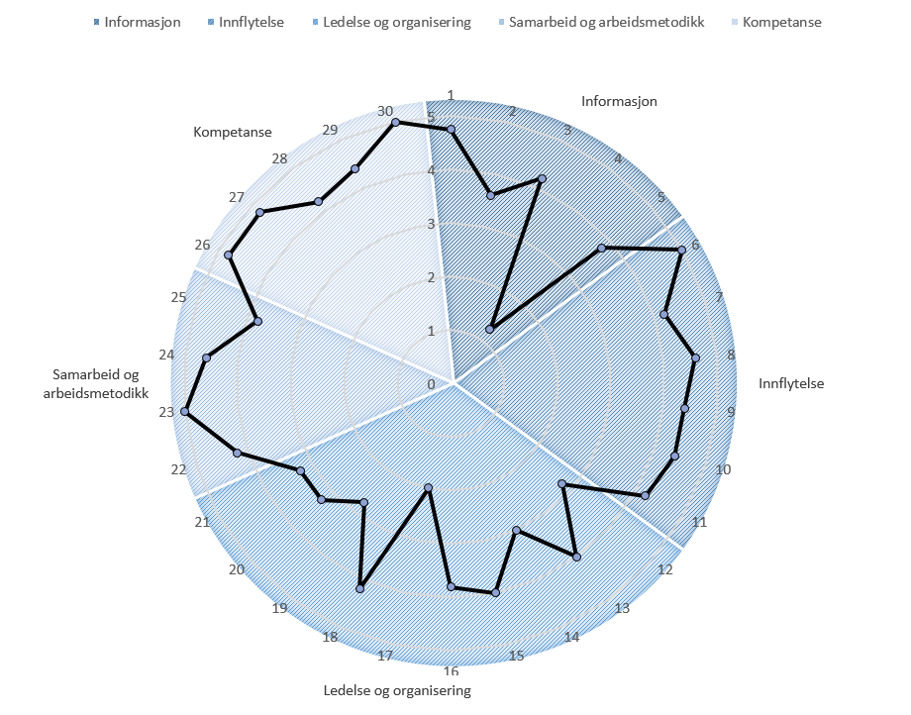
2017
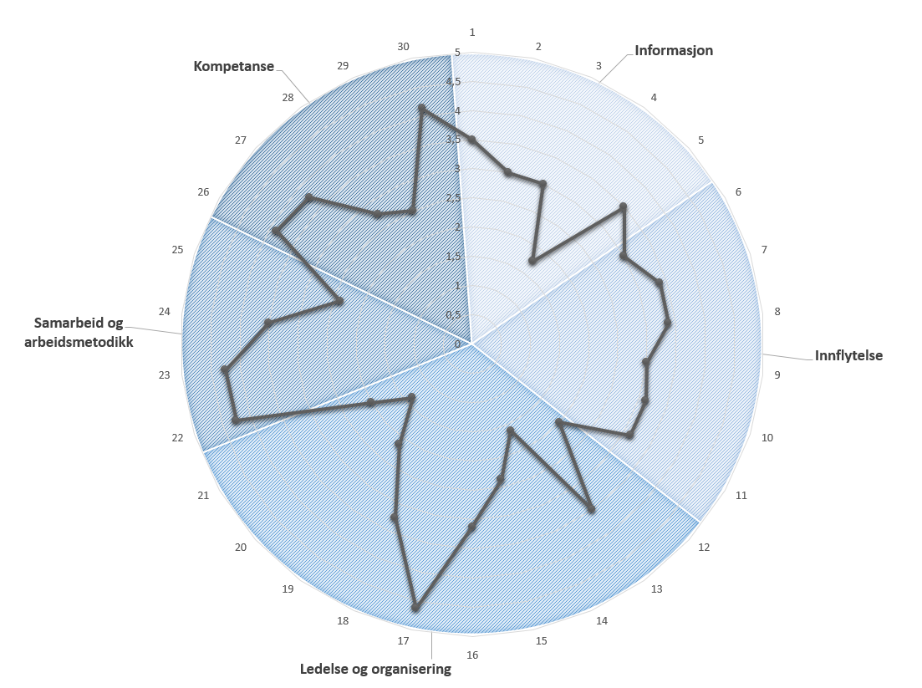

Spørsmålene:
Informasjon
- Jeg fikk tilstrekkelig informasjon om prosjektet periode før det begynte/ ved oppstart
- Jeg har fått tilstrekkelig informasjon underveis
- Jeg har opplevd at jeg har manglet informasjon jeg trenger
- Jeg vet hvor jeg skal henvende meg for å få informasjonen jeg trenger
- Jeg har opplevd å bli hørt i diskusjonene i teamet
Innflytelse
- Jeg har opplevd at teamets mening er blitt hørt av prosjektet
- Jeg har opplevd at min fagkompetanse har blitt lyttet til
- Jeg har opplevd at jeg har reell innflytelse på de valg som er gjort
- Jeg følger at jeg har fått og tatt ansvar for ulike deler av prosjektet
- Jeg er stolt av arbeidet jeg har gjort i prosjektet
- Jeg opplever at ledelsen av prosjektet har vært god
Ledelse og organisering
- Prosjektledelsen har hatt tydelig fokus på levere resultater
- Ansvarsfordelingen mellom MUSIT og USIT er tydelig
- Jeg vet hva som er ansvaret til USIT i prosjektet
- Jeg vet hva som er ansvaret til MUSIT i prosjektet
- Jeg vet hvem som er lederen av prosjektet «MUSIT Ny-IT arkitektur»
- Jeg vet hvem som er USITs lederen av prosjektet
- Det har vært klare forventninger på hva jeg skulle levere
- Prosjektet er vært organisert på en hensiktsmessig måte
- Jeg er misfornøyd med måten prosjektet har vært gjennomført på
- Tidsestimat av utviklingsoppgaver har vært så gode som mulig
Samarbeid og arbeidsmetodikk
- Jeg har opplevd at prosjektledelsen har støttet meg i arbeidet
- Jeg har opplevd at jeg får hjelp av de andre i teamet
- Jeg har fått den oppfølgingen jeg trenger
- Jeg har opplevd at arbeidsmetodene som Scrum og standup fungerte
Kompetanse
- Jeg har den kompetansen som trengs for å utføre mitt arbeid
- Jeg har hatt anledning til å utvikle min kompetanse i løpet av prosjektetperioden
- Jeg har fått den tiden jeg trenger til å sette meg inn i ny teknologi
- Det har vært klare forventninger til meg på hva jeg skulle lære
- Jeg er bedre i stand nå til å løse arbeidsoppgavene mine enn da prosjektet startet

Svar 2019

Skalaen går fra 1 til 5, der 5 er best. Tallene 1 til 30 referer til spørsmålene

Viktigste tilbakemeldinger fra Utviklere
januar 2019
Generelt så er tilbakemeldingene mer positive denne gang og mer konkrete. Det pekes på et forbedringspotensialet innen kommunikasjon og organisering.
Av enkeltpunkter kan vi merke oss:
- Kravspesifikasjonene er for detaljerte
- Produkteier er viktig
- Prosjektleder er savnet
- Trenger tillit mellom de ulike aktørene i MUSIT
- Ta misnøye opp direkte med utviklerne og ikke med ledelsen
- Ønske om å endre / forenkle teknologien som ble innført av konsulentene

Svar 2017

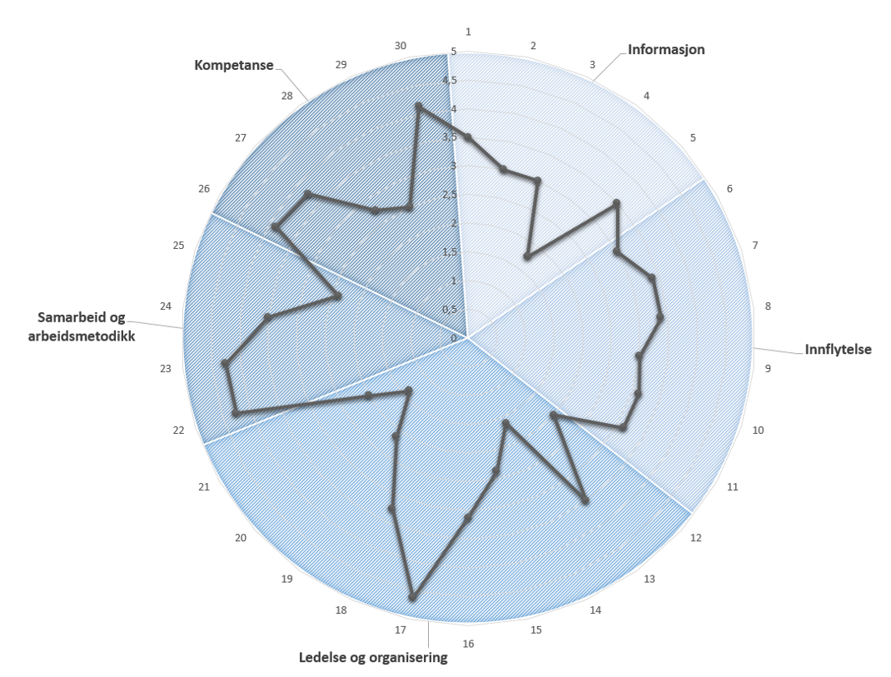
Skalaen går fra 1 til 5, der 5 er best. Tallene 1 til 30 referer til spørsmålene

Viktigste tilbakemeldinger fra Utviklere
August 2017

Generelt er tilbakemeldingene fra utviklerne kritiske og gir utrykk for en misnøye med prosjektet. Spesielt lavt er tilbakemeldingene på ledelse og organisering, og kompetanse. Det er gode tilbakemeldinger på at utviklerne har hatt innflytelse på avgjørelsene i prosjektet.
Av enkeltpunkter kan vi merke oss:
- Det rapporteres om manglende informasjon
- Utydelig rollefordeling mellom USIT og MUSIT
- Misnøye rundt måten prosjektet har vært gjennomført
- Problemer med tidsestimater og Scrum metodikk
- For liten tid til å sette seg inn i ny metodikk og uklare forventninger til hva som skal læres

